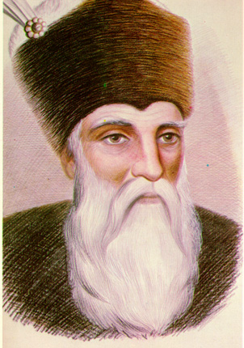**Fișe de lucru – Clasa a VIII-a**

**Tema:** **Miron Costin** – *Letopisețul Țării Moldovei*

## ✏️ Fișa 1 – Înțelegerea textului

1. Cine a fost Miron Costin și ce rol a avut în istoria Moldovei?
2. Ce opere a scris și de ce sunt importante pentru cultura română?
3. Citește un fragment din „De neamul moldovenilor” și explică ce idee principală transmite.
4. Notează 3 cuvinte arhaice întâlnite și explică sensul lor actual.

## ✏️ Fișa 2 – Analiză istorică și literară

1. Explică ce înseamnă „cronicar” și ce rol are în cultura unui popor.
2. Cum descrie Miron Costin trecutul românilor?
3. Ce argumente aduce pentru originea romană a poporului român?
4. De ce se spune că Miron Costin este și istoric, și scriitor?

## ✏️ Fișa 3 – Limbaj și stil

1. Citește un fragment din cronica lui Miron Costin și identifică două trăsături ale stilului său.
2. Explică expresia celebră: „Nu sunt vremile sub cârma omului, ci bietul om sub vremi.”
3. De ce această afirmație este considerată valabilă și astăzi?
4. Găsește în text figuri de stil sau expresii artistice.

## ✏️ Fișa 4 – Exercițiu comparativ

1. 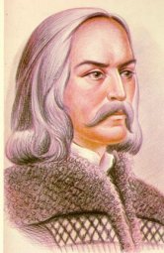Compară viziunea lui Grigore Ureche și a lui Miron Costin asupra istoriei Moldovei.
   * Ce asemănări găsești?
   * Ce diferențe există?
2. Care dintre cei doi cronicari ți se pare mai apropiat de un scriitor modern? Argumentează.
3. Completează schema:
   * **Grigore Ureche** – …
   * **Miron Costin** – …

## ✏️ Fișa 5 – Reflecție și creație

1. Imaginează-ți că Miron Costin trăiește astăzi și scrie o cronică despre lumea modernă.
   * Ce evenimente crezi că ar nota?
   * Cum ar descrie societatea actuală?
2. Redactează o **mică cronică (8-10 rânduri)** despre un eveniment important din școala ta sau din satul/orașul tău, inspirându-te din stilul lui Miron Costin.
3. Ce putem învăța din gândirea și scrierile cronicarului?

